Stacje pogodowe
Stacje pogodowe to urządzenia, które stają się coraz popularniejsze w naszych domach. Umożliwiają pomiar nie tylko temperatury, ale także wilgotności w pomieszczeniach oraz na zewnątrz budynku.

Dokonaj pomiarów temperatury przy pomocy stacji pogodowej
Stacje pogodowe to niewielkich rozmiarów urządzenia, które są bardzo przydatne w naszych domach. W sklepach stacjonarnych oraz internetowych z elektroniką oraz sprzętem RTV znajdziemy mniej zaawansowane stacje pogodowe za kilkanaście złotych oraz te posiadające lepsze parametry, które mogą kosztować nawet do kilkuset złotych.
Podstawowa stacja zapewnia użytkownikom pomiar temperatury i wilgoci. Pomiaru można dokonać wewnątrz oraz na zewnątrz budynku. Taka prosta stacja pogodowa posiada mało skomplikowany wyświetlacza i zasilana jest poprzez standardową baterie. Taka specyfikacja sprawia, że jest to urządzenie tanie w eksploatacji.
Z kolei te bardziej zaawansowane modele posiadają możliwość połączenia bezprzewodowego poprzez WiFi ze smartfonem. W taki sposób można zsynchronizować stacje pogodową z urządzeniami przenośnymi i multimedialnymi. Pozwala to na odczyt pomiarów oraz pogody z miejsca, w którym znajduje się stacja gdziekolwiek będziesz.

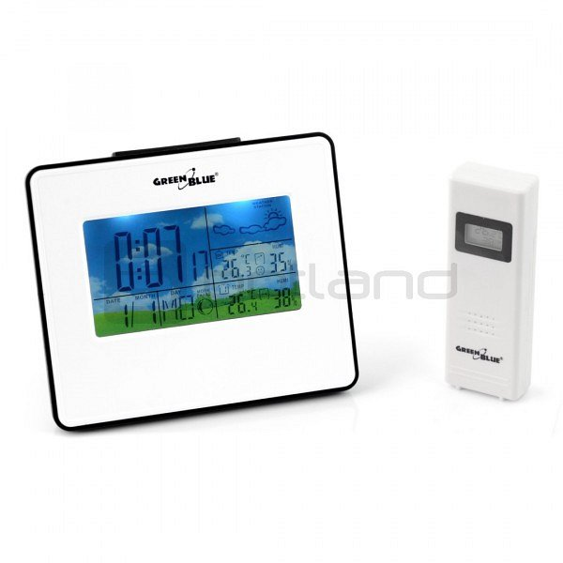
Stacje pogodowe w ofercie sklepu Botland
Sklep internetowy Botland w swojej ofercie posiada elementy i podzespoły, dzięki którym możesz sam zbudować własną stacje pogodową. Jeżeli jednak nie posiadasz wystarczających umiejętności wybierz gotowe rozwiązania, które posiadamy w asortymencie.

